Mini guía de instalación de la máquina virtual

La máquina virtual está configurada para que, al instalarla y ejecutarla, se pueda verificar la dirección IP utilizando el comando **ip a**. Posteriormente, es posible acceder a dicha IP desde un navegador web, comprobando así que el sitio se encuentra en funcionamiento correctamente.

1. Importación correcta de la máquina virtual:

* **Manera 1**: Al hacer doble clic al archivo .ova se nos abrirá una ventana de importar servicio virtualizado con una serie de parámetros, tendremos que ir a la pestaña de “Configuración” y desplegarla.

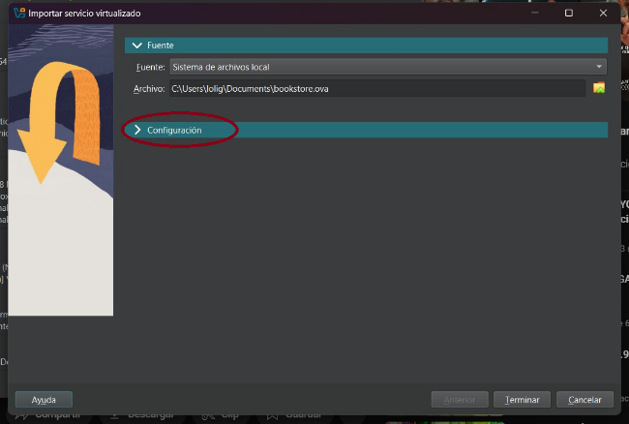

Una vez aquí, tendremos que cambiar el parámetro de “**Política de dirección MAC**:” a Generar una nueva dirección MAC para todos los adaptadores de red y daremos a importar.

* **Manera 2**: Desde Virtual Box hay un botón de importar que se accede desde el menú principal, pulsaremos en herramientas y aparecerán estos botones:

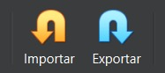

Al darle a importar se nos abrirá una ventana para elegir el archivo .ova a importar, elegimos el de **bookstore** y pasaremos al apartado de “Configuración” y cambiaremos el valor de “**Política de dirección MAC**:” a Generar una nueva dirección MAC para todos los adaptadores de red y pulsaremos en importar.

2. Comprobación de que funciona la tienda:  
Para comprobar que la tienda está funcionando, debemos dejar el servidor bookstore abierto y comprobaremos que IP local tiene para acceder desde nuestro navegador.

* Iniciaremos sesión con alguno de estos datos:

Usuario: root

Contraseña: lol123

Usuario: ubuntu  
Contraseña: lol123

* Comprobaremos la IP local de la máquina con el comando “ip a” y nos quedaremos con la IP normalmente del adaptador 2, porque el adaptador 1 es la IP de loopback, en mi caso: 192.168.18.19 pero para ti va a ser otra.

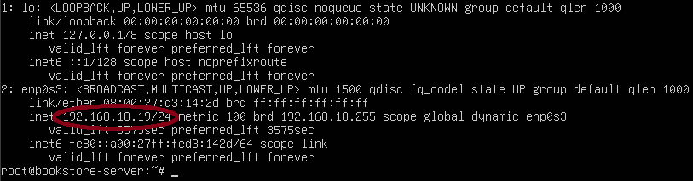

* Accederemos desde el navegador de nuestro equipo a la IP que hemos guardado y podremos ver que la tienda funciona perfectamente.



**Posibles problemas a la hora de iniciar la máquina virtual**:   
**No cambiar las preferencias de red** para que genere una nueva dirección MAC

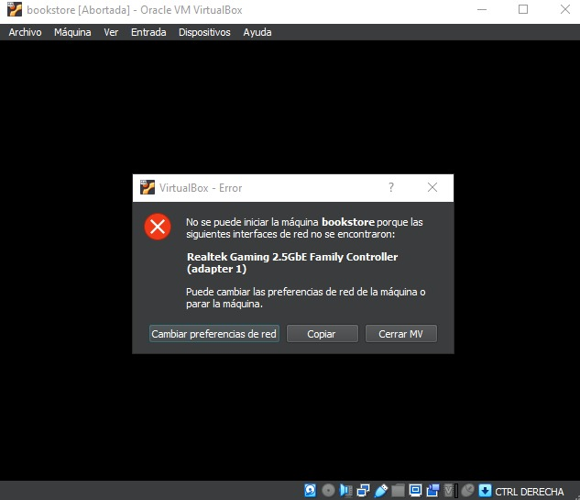

Solución:  
Cierra la máquina virtual y selecciónala en el menú principal para acceder a su configuración:  
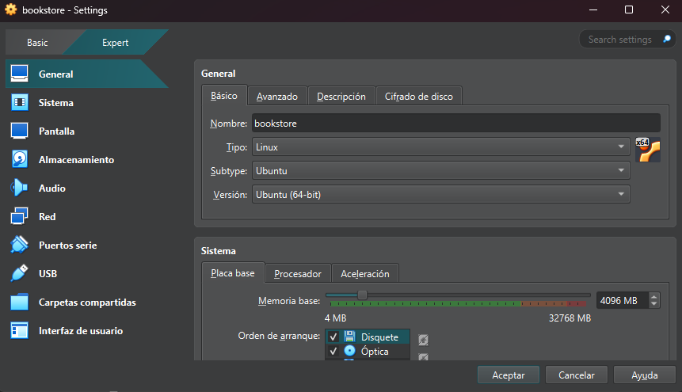

Iremos a “Red” y cambiaremos la dirección MAC pulsando el circulo con flechas azules.